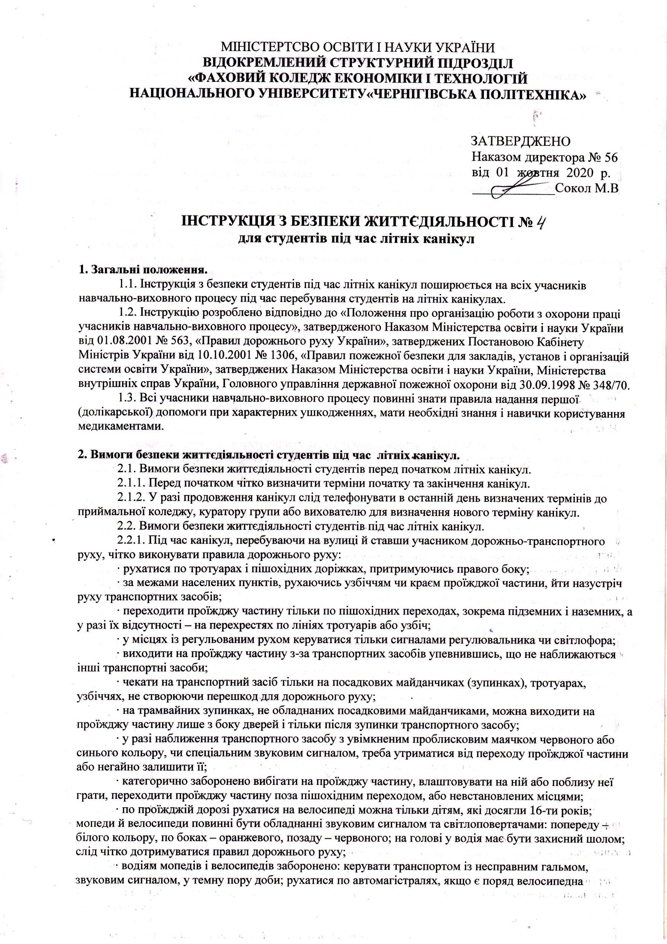
доріжка; рухатися по тротуарах і пішохідних доріжках; їздити не тримаючись за кермо та знімати ноги з педалей; перевозити пасажирів; буксирувати інші транспортні засоби;
· для катання на інших засобах (скейтборд, самокат, ролики тощо)· слід обирати місце на дитячих майданчиках та ін., на проїжджу частину виїжджати заборонено;
· студенти повинні виконувати зазначені правила, а також інші Правила дорожнього руху України, знання про які були отримані на уроках основ здоров’я, виховних годинах, інших навчальних спеціалізованих установах, предметних уроках;
· перебувати поблизу залізничних колій дітям без супроводу дорослих заборонено;
· студенти, користуючись транспортним засобом, повинні сидіти або стояти тільки в призначених для цього місцях, тримаючись за поручень або інше пристосування.
2.2.2. Підчас канікул, перебуваючи вдома, на вулиці, в спеціалізованих установах, транспорті, студенти повинні чітко виконувати правила пожежної безпеки:
· заборонено брати з собою вогненебезпечні предмети, що можуть спричинити пожежу (запальнички, сірники, петарди, бенгальські вогні, феєрверки, цигарки, легкозаймисті речовини, вогнезаймисту рідину тощо);
· користуватися газовою плитою вдома можна тільки із спеціалізованим електричним приладом для вмикання і під наглядом дорослих;
· заборонено використовувати віконниці на вікна для затемнення приміщень і застосовувати горючі матеріали; зберігати бензин, газ та інші легкозаймисті горючі рідини, приносити їх до приміщення; застосовувати предмети оформлення приміщень, декорації та сценічне обладнання, виготовлене з горючих синтетичних матеріалів, штучних тканин і волокон (пінопласту, поролону, полівінілу тощо); застосовувати відкритий вогонь (факели, свічки, феєрверки, бенгальські вогні тощо), хлопавки, дугові прожектори; влаштовувати світлові ефекти із застосуванням хімічних та інших речовин, що можуть викликати загоряння; встановлювати стільці, крісла тощо, конструкції, виготовлені з пластмас і легкозаймистих матеріалів, а також захаращувати предметами проходи та аварійні виходи;
· у жодному разі не брати на вулиці чи в іншому місці незнайомі, чужі предмети, зокрема побутову техніку, не вмикати їх у розетку вдома чи в інших установах – це може призвести до вибуху та надзвичайної ситуації;
· не наближатися до електроприладів, музичної апаратури, що живляться струмом. Користуватися електроприладами тільки сухими руками і в присутності батьків. У разі виявлення обірваних проводів, неізольованої проводки, іскріння проводки, слід негайно повідомити дорослих;
· не скупчуватися біля проходів у громадських установах, біля входів та виходів, у приміщеннях вестибюлю;
· під час участі в масових заходах не кричати, не свистіти, не бігати, не стрибати, не створювати травмонебезпечних ситуацій у приміщенні, виконувати правила пожежної безпеки;
· у разі пожежної небезпеки (наявності вогню, іскріння, диму) слід
· негайно вийти на повітря (за двері, балкон) та кликати на допомогу. Ви службу пожежної охорони за номером 101, назвавши своє ім’я, прізвище, коротко описавши ситуацію: наявність вогню, диму, кількість людей у приміщенні, залишити номер свого телефону;
· при появі запаху газу в квартирі, приміщенні у жодному разі не вмикати електроприлади, не користуватися стаціонарним чи мобільним телефоном, відчинити вікна, двері, перевірити приміщення, вимкнути газову плиту, якщо вона була ввімкнена, й вийти з приміщення; покликати на допомогу дорослих, негайно повідомити в газову службу за номером 104 чи 101 пожежну охорону – 101; назвавши своє ім’я, прізвище, коротко описавши ситуацію й залишивши номер свого телефону.
2.2.3. Під час канікул, перебуваючи вдома, на вулиці, в спеціалізованих установах, громадських місцях, приміщеннях, транспорті тощо студенти повинні чітко виконувати правила з попередження нещасних випадків, травмування, отруєння тощо:
· під час канікул заборонено перебувати біля водойм без супроводу дорослих для запобігання утоплення дітей. Відпочиваючи у прибережній зоні, слід виконувати правила безпечної поведінки на воді: не запливати за огороджу вальні буї, не підпливати до моторних човнів, вітрильників, веслових човнів та інших плавзасобів; на залізати на технічні та попереджувальні знаки, буї та інші предмети; не використовувати рятувальні засоби і спорядження не за призначенням; не стрибати у воду зі споруд, не пристосованих для цього, й у місцях, де невідомі глибина та стан дна; не організовувати у воді ігри, пов’язані з пірнанням і захопленням тих, хто купається; не стрибати у воду з човнів, катерів, вітрильників та інших плавзасобів; не використовувати для плавання дошки, камери від волейбольних м’ячів, рятувальні круги, надувні матраци (особливо у штормову погоду); не купатися біля причалів та у вечірній час, особливо після заходу сонця; не стрибати у воду в незнайомих місцях; не купатися біля обривів, зарослих рослинністю берегів; не засмічувати воду та узбережжя, не залишати та не кидати сміття. Заборонене купання у затоплених кар’єрах, каналах, озерах, пожежних водоймах, ставках, морських акваторіях та інших водоймах, що не мають обладнаних пляжів сезонними рятувальними постами, не зареєстровані місцевою владою як місця масового відпочинку. Під час купання не слід робити зайвих рухів, не пірнати, не треба тримати свої м’язи в постійній напрузі, не порушувати ритму дихання, не перевтомлювати себе, не брати участі у великих запливах без необхідних тренувань та дозволу лікаря. Не можна заходити у воду спітнілим або після прийому сонячних ванн, жвавих ігор. Як тільки ви починаєте замерзати, треба негайно вийти з води, енергійно розтертися рушником і швидко одягтися. Категорично заборонено заходити у воду, якщо ви погано почуваєтеся;
· категорично заборонено перебувати біля будівельних майданчиків, кар’єрів, закинутих будівель для запобігання обрушень будівельних матеріалів й попередження травм та загибелі дітей;
· категорично заборонено вживати алкоголь, наркотичні засоби, тютюнові вироби, стимулятори;
· уникати вживання в їжу грибів;
· категорично заборонено брати в руки, нюхати, їсти незнайомі дикі рослини чи паростки квітів, кущів, дерев, що може призвести до отруєння;
· пересуватися слід обережно, спокійно. Беручи участь в іграх, не створювати хаотичного руху, не штовхатися, не кричати. На вулиці бути обережним, дивитися під ноги, щоб не впасти в яму чи відкритий каналізаційний люк;
· не підходити на вулиці до обірваних, обвислих проводів, або проводів, які стирчать, а особливо, якщо від них іде гудіння – дані проводи можуть бути ще підживлені електрострумом;
· не підходити до щитових, не залазити на стовпи з високовольтними проводами – можна отримати удар електрострумом від високовольтних живлень на відстані 5 м;
· бути обережним на дитячих майданчиках, у парках відпочинку: спочатку переконатися, що гойдалки, атракціони, турніки та інші прилади справні, сильно не розгойдуватися й не розгойдувати інших, щоб не призвести до падіння чи іншого травмування;
· не виходити на дах багатоповерхівки для попередження падіння дітей із висоти;
· не підходити до відчинених вікон, мити вікна тільки в присутності дорослих, не нахилятися на перила, парапети сходинок для запобігання падіння дітей із висоти;
· не спускатися у підвали будинків чи інші підземні ходи, катакомби, бомбосховища – там може бути отруйний газ;
· не вступати в контакт із незнайомими тваринами для запобігання отримання укусів від хворих на сказ тварин;
· застосовувати всі знання й правила, отримані на уроках основ здоров’я, виховних годинах, навчальних уроках.
2.2.4. Під час канікул студенти повинні виконувати правила безпеки життєдіяльності під час самостійного перебування вдома, на вулиці, у громадських місцях, у друзів, на молодіжних дискотеках, у замкнутому просторі з чужими людьми, правила попередження правопорушень та насильства над дітьми:
· не розмовляти й не вступати в контакт із незнайомцями, зокрема не передавати їм цінні речі, ключі від дому, навіть якщо вони назвалися представниками міліції. Слід одразу кликати на допомогу й швидко йти до людей;
· не підходити до автомобілів із незнайомцями, навіть якщо вони· запитують дорогу. Скажіть, що не знаєте, і швидко йдіть геть;
· перебувати без супроводу дорослих на вулиці дітям до 10-ти років можна до 20 год, до 14-ти років – до 21 год, до 18-ти років – до 22 год. У темну пору сезону – до настання темряви;
· діти мають право не відчиняти двері дому навіть представникам правоохоронних органів. Якщо незнайомець запитує, чи скоро прийдуть батьки, повідомте, що скоро – вони у сусідів, а в цей час зателефонуйте батькам і двері незнайомцям не відчиняйте;
· бути подалі від тих, хто влаштовує бійки, не брати участі в суперечках дорослих і не провокувати словами чи діями агресивну поведінку, що може призвести до бійки або травми; у стосунках із оточуючими керуйтеся толерантними відносинами;
· не заходити в під’їзд, ліфт із незнайомими людьми; одразу кликати на допомогу, якщо незнайомець провокує якісь дії щодо вас. Бути уважнішими, оглядатися й перевіряти, чи не слідує за вами хтось під час проходу провулків, підземних переходів між домами й тунелями. Якщо за вами хтось іде, зупинитися й відійти у сторону, щоб потенційний переслідувач пройшов повз вас;
· під час перебування на дискотеці, треба завчасно попередити батьків, щоб зустріли вас після заходу; слід керуватися загальними правилами етикету й нормами поведінки, не провокувати оточуючих на агресивну поведінку діями і словами.
· У разі небезпечної ситуації звертатися до служби охорони закладу, викликати міліцію за номером 102, зателефонувати батькам;

